#标准化文档

|  |  |  |  |
| --- | --- | --- | --- |
| 日期 | 版本 | 作成 | 备注 |
| 2019年02月16日 | 1.0 | 马甲宇 | 初版作成 |
| 2019年03月11日 | 1.1 | 曾梓建 | 修改示例，追加Demo |
|  |  |  |  |
|  |  |  |  |
|  |  |  |  |

|  |  |  |  |  |
| --- | --- | --- | --- | --- |
| 编号： | | | | |
| **标准化名称** | | WebService接口的创建、发布和调用 | | |
| **适用范围** | | WebService服务的开发 | | |
| **版本编号** | | **版本履历** | | |
| 1.0 | | 初版作成 | | |
| 1.1 | | 修改附页2示例，追加程序Demo | | |
|  | |  | | |
|  | |  | | |
| **使用范例** | | | | |
| 1. WebService接口的创建 2. WebService接口的发布 3. 网站发布后常见问题   详情见附页1  使用Demo(设计网)  [Demo.WebService. WebApplication1](\\\\192.168.8.104\\Share\\(20190311)Demo_WebService)  [Demo.WinForm.Application.TESTBUG5.0](\\\\192.168.8.104\\Share\\(20190311)Demo_WebService) | | | | |
| **程序流程及说明** | | | | |
| 1. WinForm调用WebService接口 2. WebForm使用AJAX调用WebService接口   详情见附页2 | | | | |
| **审核时间** |  | | **审核** |  |

**附页1**

1. **WebService接口的创建**

**1.1** 打开VS创建一个空网站：

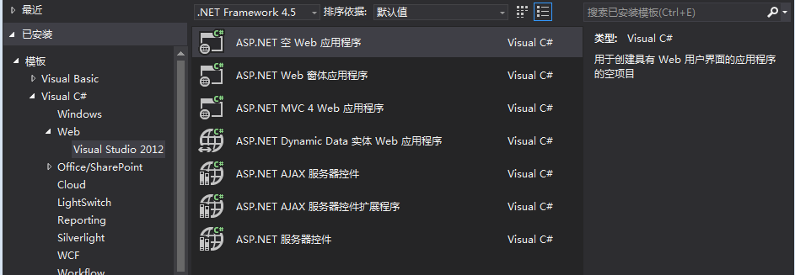

**1.2** 在项目中添加Web服务

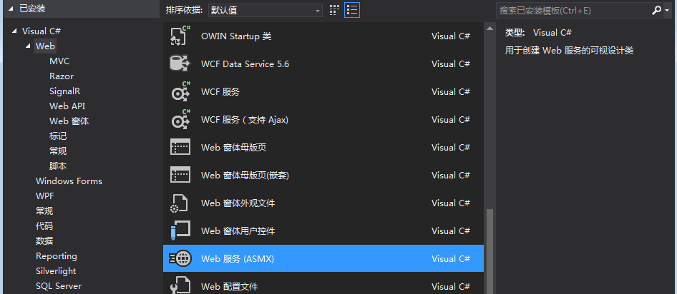

**1.3** 编写接口方法

这里是一开始服务自动创建的输出“Hello World”的方法

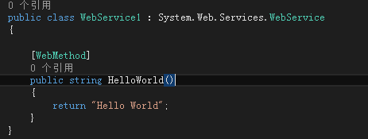

注意：**[WebMethod]**是必须要有的，否则在调用接口是将获取不到此方法。

1. **WebService接口的发布**

**2.1** 生成接口文件

右键项目选择发布（B），配置接口文件

**2.1.1** 设置配置文件名称

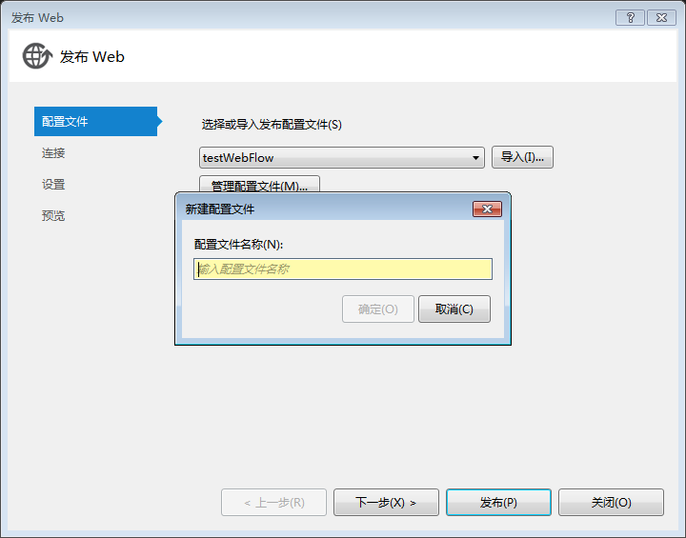

**2.1.2** 配置发布方法和文件位置

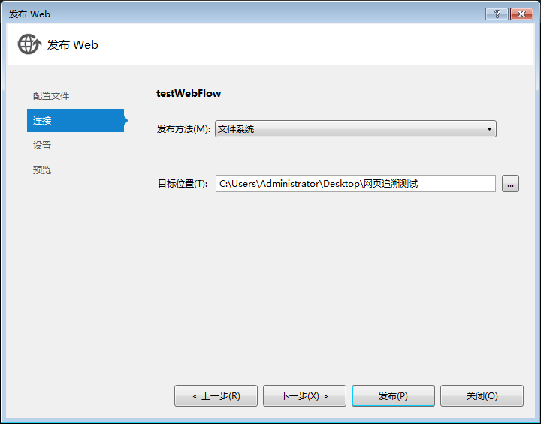

**2.1.3** 发布

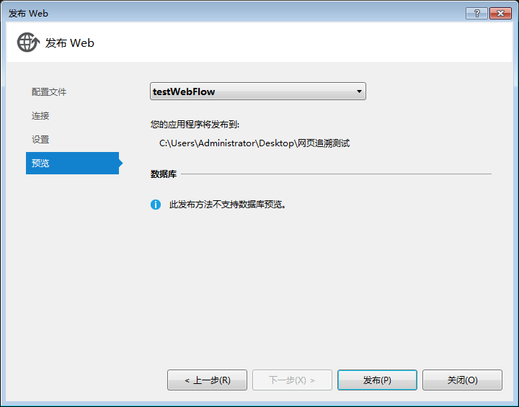

等待文件发布完成后即可在你设置的路径找到以下文件：

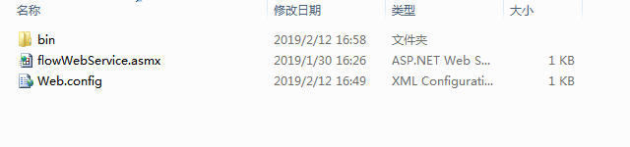

**2.2** 在本地IIS服务器上发布接口

**2.2.1** 设置IIS服务器

打开Windows功能并设置以下功能

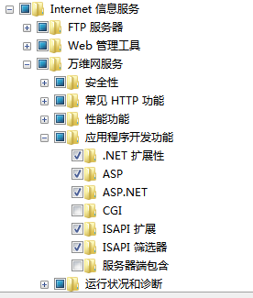

**2.2.2** 在IIS服务器上新建网站用以发布接口

右键计算机→管理→打开IIS管理器

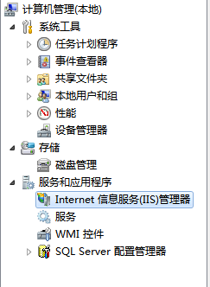

右键网站→添加网站，设置如下：

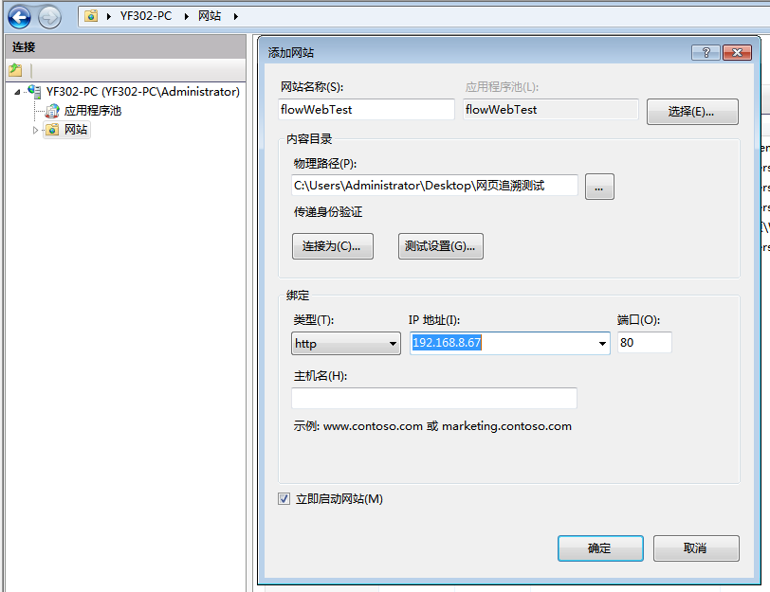

网站名称自定义，应用程序池可以新建，也可以选择已有的，物理路径选择接口文件所在路径，IP地址选择本机IP地址（本机IP地址最好固定，不然一旦IP地址改变，接口路径也会改变），点击确定即可。

网站发布后我们可进行浏览，网页内容如下：

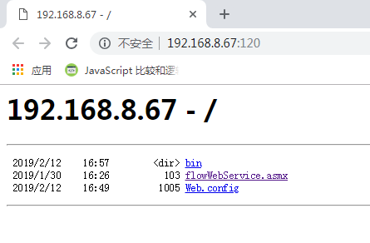

点击asmx文件，内容如下：

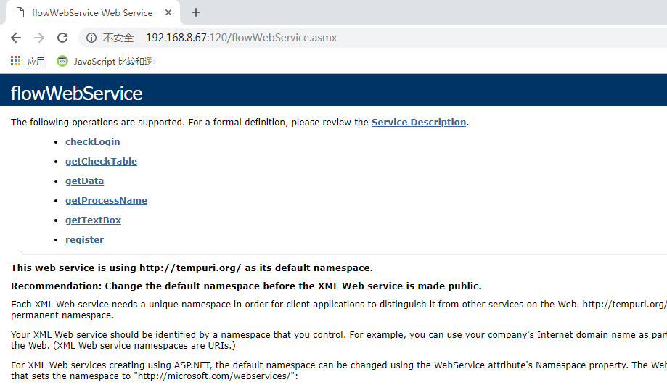

这里会显示我们在接口中所编写的方法，也只有这些方法才能被我们的应用程序所调用。

**2.3** 网站发布后常见问题

**2.3.1** 权限问题，错误500.19。该错误是因为接口文件权限不足引起的，我们需要给文件新建用户并给予足够的权限，操作如下：

右键文件夹→属性→安全→编辑→添加一个新用户

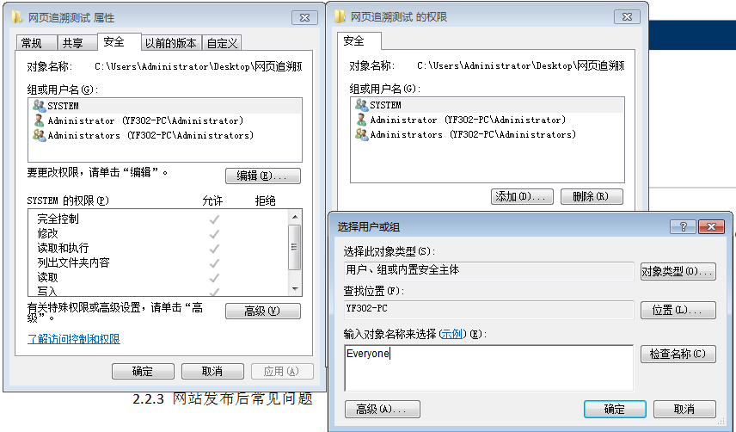

给予新建用户修改权限：

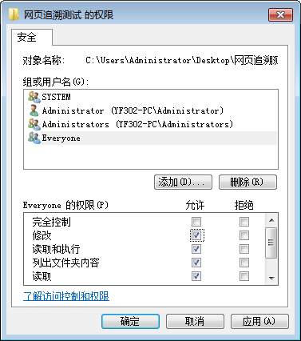

点击确定即可。

**2.3.2** 目录浏览问题，错误403.14。提示该错误时我们需要在IIS管理器中开启网站的目录浏览功能，操作如下：

双击目录浏览→右侧操作栏点击启用

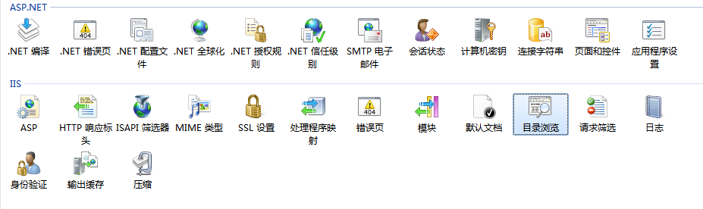

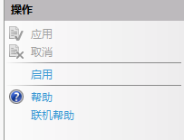

**2.3.3** .NET版本问题，当我们能够正常打开网站后，但在进去asmx文件时出现如下提示：

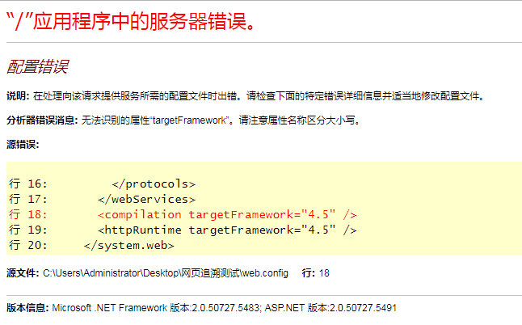

这个错误时由于接口.NET版本与网站的应用程序池.NET版本不同引起的，仔细看图中的版本信息，显示的.NET版本是2.0，而我们接口的.NET版本是4.5的，所以发生了错误，此时我们要修改应用程序池的.NET版本，操作如下：

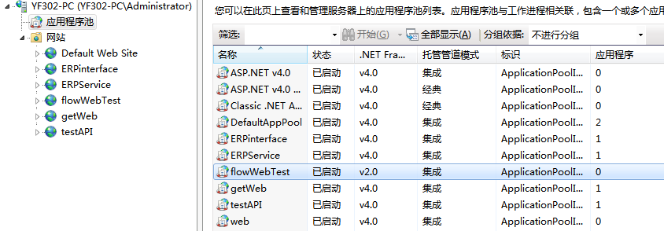

找到我们网站的应用程序池，双击修改.NET版本

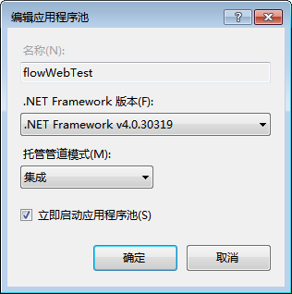

点击确定，再次打开网站即可正常显示asmx文件内容了。

**附页2**

1. **WinForm调用WebService接口**

**1.1** 添加接口服务

项目右键引用→添加服务引用（S）→在地址栏输入接口地址（如图）→提示找到服务，点击服务，修改命名空间，点击确定即可

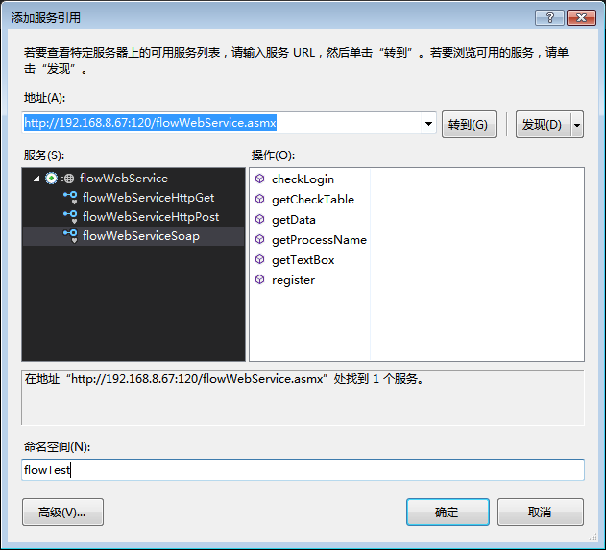

添加完的服务引用如下：

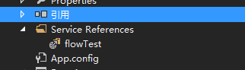

* 1. 调用接口方法

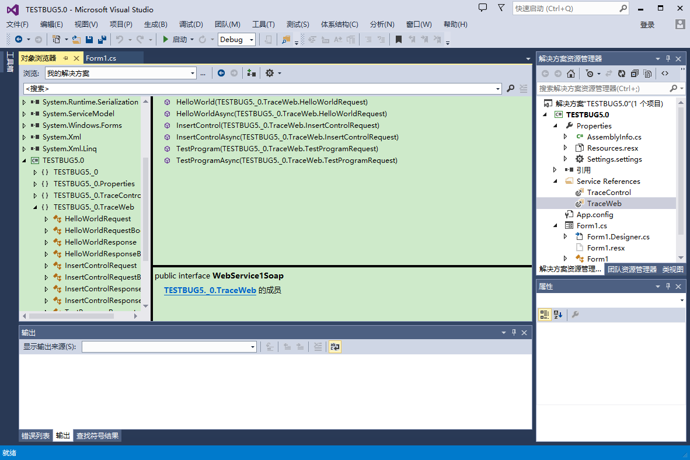

在程序对象浏览器中可以看到具体的接口及参数详情；

注意: TraceWeb 为 1.1中 命名空间设定的名称

HelloWorld中需要像编写DLL一样完整编写。

|  |
| --- |
| TraceWeb.WebService1SoapClient aa = new TraceWeb.WebService1SoapClient();  string A = aa.HelloWorld();  MessageBox.Show(A); |

在WebService内程序

|  |
| --- |
| [WebMethod]  public string HelloWorld()  {  return "Hello World";  } |

1. **WebForm使用AJAX调用WebService接口**

**2.1** WebService接口配置

要使用AJAX与WebService进行通讯，需要配置asmx文件和Web.config文件，具体如下：

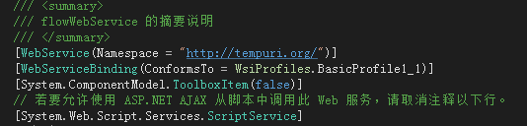

在asmx文件中要取消注释最下面那一行代码。

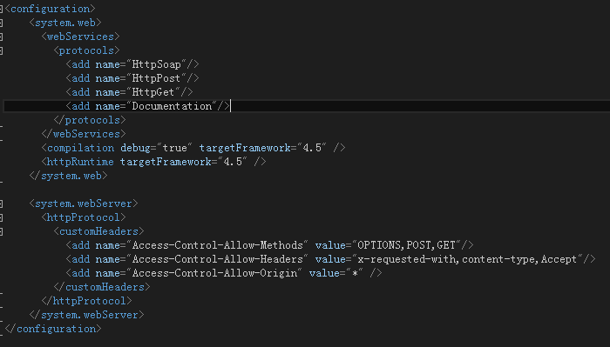

在Web.config文件中需要加入上面的代码，其中<webServices>中的配置是使接口能够接受AJAX的GET和POST方法，下面的<system.webServer>是使该接口能被跨域使用（这里采用的是添加响应头的方法来进行跨域的，但是这种方法安全性较低）。

**2.2** 前端使用AJAX调用接口方法

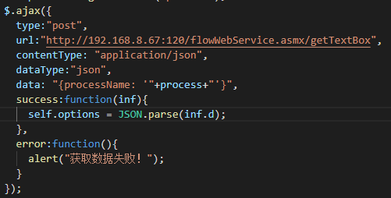

这里采用的是JQuery集成的AJAX方法进行调用，其中**type**字段代表的是通讯类型，一般为POST；**url** 代表的是WebService接口的地址，具体到方法名；**data** 代表的是前端传给WebService的数据；**success** 代表的是通讯成功之后执行的函数，这里返回JSON数据集inf（注：WebService接口返回的前端需要的数据放在了JSON数据集的d字段中，所以此处的inf.d才是后端传给我们的正确数据）；**error** 代表的是通讯失败之后执行的代码。